

(Campus San Pedro)

Facultad de Tecnologías de Información y Comunicación

Escuela de Ingeniería del Software

Proyecto

Sistemas colaborativos

Profesor: Fauricio Conejo Navarro

Estudiantes:

Alexis Forchiney Peters

Tommaso Ribaudo

José Pablo Ramírez Mayorga

Kenneth Murillo Castillo

Sebastián Vargas Rojas

San José, 7 de noviembre del 2020

Cuatrimestre 3

En el presente documento se explicará lo que es el protocolo de comunicación entre los planos de control y reenvío en una estructura de redes definidas por software (SDN). OpenFlow proporciona interfaces abiertas estándar para separar los planos de control y reenvío. OpenFlow permite que el controlador acceda y opere el plano de reenvío de los dispositivos de red. Estos dispositivos de red pueden ser conmutadores físicos o virtuales.

El propósito del open Flow es que a medida que la virtualización de servidores en las redes de los centros de datos se vuelve más común, el número creciente de máquinas virtuales complica la gestión de la red y dificulta el suministro de servicios. Para hacer frente a estos problemas, los dispositivos de red deben ser fáciles de operar, proporcionar alta extensibilidad y admitir el control y la gestión centralizados de los comportamientos de reenvío. Sin embargo, los dispositivos de red tradicionales integran los planos de control y reenvío. Por lo tanto, estos dispositivos tienen poca extensibilidad y el período entre actualizaciones de tecnología es largo. Además, en las redes tradicionales, es difícil controlar y administrar dispositivos o proporcionar servicios rápidamente en las redes tradicionales. SDN separa los planos de control y reenvío. Como canal de comunicación en la estructura SDN, OpenFlow permite la comunicación entre los planos de control y reenvío.

**Estructura del sistema OpenFlow**

La idea detrás de OpenFlow es la separación de los planos de control y de datos, al tiempo que proporciona un protocolo de comunicación estándar entre ellos y permite que el plano de datos implemente el reenvío basado en flujo**.**La siguiente **figura** muestra la estructura del sistema OpenFlow, que consta del controlador, el conmutador OpenFlow y el protocolo OpenFlow.

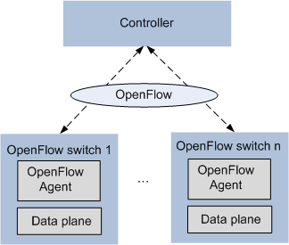

**controlador**

Un servidor que reside en el plano de control de OpenFlow, que se encarga de la creación y mantenimiento de las tablas de flujo.

**Interruptor OpenFlow**

Hay dos tipos de conmutadores OpenFlow:

* Conmutador OpenFlow dedicado: un dispositivo OpenFlow estándar que solo realiza el reenvío OpenFlow.
* Conmutador compatible con OpenFlow: un conmutador que admite el reenvío OpenFlow y el reenvío de datos de capa 2/3. Los conmutadores de la serie CE de Huawei son conmutadores compatibles con OpenFlow.

**Agente de OpenFlow**

Componente de gestión OpenFlow en el conmutador OpenFlow. El agente OpenFlow configura conexiones OpenFlow con el controlador para informar la información de la interfaz del conmutador OpenFlow y analizar la información de las entradas entregada por el controlador.

**Base de datos de reenvío**

El controlador genera la base de datos de reenvío basada en solo unos pocos protocolos con una gran cantidad de paquetes y que cambia con frecuencia, y entrega la base de datos de reenvío al conmutador a través del protocolo OpenFlow. Este modo mejora la capacidad de cálculo del conmutador. Por ejemplo, la base de datos de reenvío generada por Agile Controller puede incluir direcciones IP y direcciones MAC. El conmutador almacena la información de reenvío y dirige el reenvío de paquetes generando entradas ARP basadas en protocolos.

### Mecanismo de trabajo OpenFlow

El controlador controla y gestiona el conmutador a través del protocolo OpenFlow. El controlador y el conmutador establecen un canal OpenFlow, a través del cual intercambian información. Si un conmutador establece conexiones OpenFlow con varios controladores, los controladores notifican al conmutador de sus funciones a través del canal OpenFlow y los controladores envían la base de información de reenvío o las tablas de flujo al conmutador a través del canal OpenFlow. El conmutador genera entradas ARP para el reenvío de datos de acuerdo con la base de información de reenvío o la tabla de flujo.

#### Establecimiento y mantenimiento del canal OpenFlow

El controlador y el conmutador deben establecer un canal OpenFlow antes de que puedan intercambiar información. Una vez que se establece un canal OpenFlow, es necesario mantenerlo para garantizar la estabilidad. El canal OpenFlow se establece y mantiene de la siguiente manera:

* Una vez configurados los parámetros de conexión OpenFlow en el controlador y el conmutador, el controlador y el conmutador establecen una conexión TCP.
* El controlador y el conmutador intercambian paquetes HELLO que llevan información como la versión del protocolo OpenFlow a través de la conexión TCP para negociar los parámetros del canal OpenFlow.
* Una vez negociados los parámetros del canal OpenFlow, el controlador envía un paquete FEATURES_REQUEST para solicitar los atributos del conmutador. El conmutador responde con un paquete FEATURES_REPLY que lleva sus propios atributos. Se establece el canal OpenFlow.
* El controlador y el conmutador intercambian los paquetes ECHO para detectar el estado del dispositivo par. Los paquetes ECHO incluyen paquetes ECHO_REQUEST y ECHO_REPLY. El iniciador de la detección envía periódicamente paquetes ECHO_REQUEST y el par responde con paquetes ECHO_REPLY.

Si el iniciador no recibe ningún paquete ECHO_REPLY después de enviar cinco paquetes ECHO_REQUEST consecutivos, el iniciador considera que el dispositivo par ha fallado y cierra la conexión OpenFlow. Si el iniciador recibe un paquete (excepto ECHO_REPLY) antes de cerrar la conexión OpenFlow, el iniciador reinicia el contador.

### Escenario de aplicación para OpenFlow en VXLAN

SwitchA y SwitchB en la siguiente son conmutadores compatibles con OpenFlow. El AC establece conexiones OpenFlow y NETCONF con SwitchA y SwitchB respectivamente. El AC envía la información requerida a SwitchA y SwitchB usando el protocolo NETCONF, y luego SwitchA y SwitchB configuran un túnel VXLAN. El AC entrega todas las entradas relacionadas con VXLAN a SwitchA y SwitchB. Estas entradas contienen las direcciones IP y MAC del host. Después de recibir las entradas, SwitchA y SwitchB calculan las entradas ARP para dirigir el reenvío de paquetes en el túnel VXLAN.

  Escenario de aplicación para OpenFlow en VXLAN:

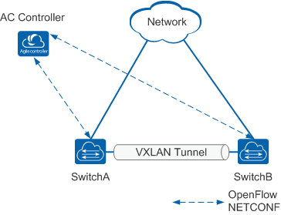

## Requisitos y limitaciones de la licencia para el agente OpenFlow

### Elementos de red involucrados

Los siguientes dispositivos participan en el establecimiento de la conexión OpenFlow:

* Controlador

Los switches pueden configurar conexiones OpenFlow con Agile Controller.

* Interruptor OpenFlow

El conmutador debe admitir la función de conexión OpenFlow.

### Requisitos de licencia

OpenFlow Agent es una función básica de un conmutador y no está bajo control de licencia.

### Requisitos de la versión:

**Tabla** Productos y versión mínima que admiten OpenFlow Agent

| **Modelo del Producto** | **Se requiere una versión mínima** |
| --- | --- |
| CE8860EI | V100R006C00 |
| CE8850-32CQ-EI | V200R002C50 |
| CE8850-64CQ-EI | V200R005C00 |
| CE7850EI | V100R003C10 |
| CE7855EI | V200R001C00 |
| CE6850-48S6Q-HI | V100R005C00 |
| CE6850-48T6Q-HI / CE6850U-HI / CE6851HI | V100R005C10 |
| CE6855HI | V200R001C00 |
| CE6870-24S6CQ-EI / CE6870-48S6CQ-EI | V200R001C00 |
| CE6870-48T6CQ-EI / CE6860EI / CE6856HI / CE6880EI | V200R002C50 |
| CE6875EI | V200R003C00 |
| CE6865EI | V200R00 |

## **Configuración del agente OpenFlow**

### Tareas de preconfiguración

Antes de configurar OpenFlow Agent en el conmutador, complete las siguientes tareas:

* Configuración de los parámetros de conexión de OpenFlow en el controlador
* Asegurarse de que haya una ruta accesible entre el conmutador y el controlador
* (Opcional) Configurar un llavero

Para mejorar la seguridad de la red, configure la autenticación de llavero para la conexión OpenFlow. Si la autenticación de llavero está configurada en un extremo, también debe configurarse en el otro extremo. De lo contrario, no se puede establecer la conexión OpenFlow.

* (Opcional) Configuración de la política SSL

Para mejorar la seguridad de la red, configure una política SSL para la conexión OpenFlow. El conmutador funciona como un cliente SSL. Si una política SSL está configurada en un extremo, también debe configurarse en el otro extremo. De lo contrario, no se puede establecer la conexión OpenFlow.

**Diagrama de solución basado en la estructura openflow de Huawei**

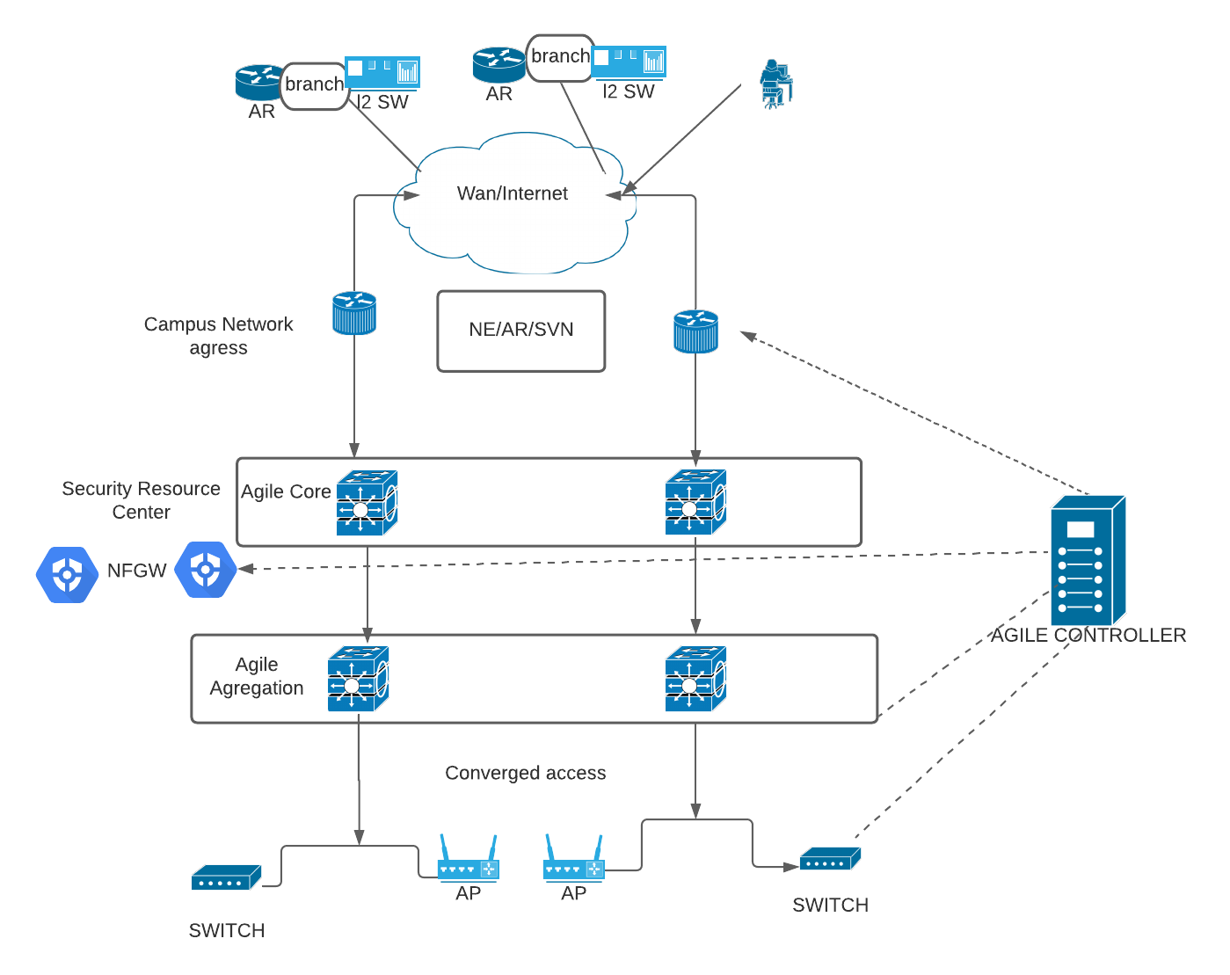

**En este caso el Agile Controller se encarga del:**

* control coordinado en toda la red
* asignación dinámica de recursos de red
* servicios para rutas estativas y dinámicas

**En este caso los Agile Switch se encargan de:**

* El manejo de detección y ejecución ágiles
* control de calidad y detección de problemas
* Eventos de seguridad